**В Курской области назвали условия смягчения коронавирусных ограничений для общепита**

Главный санитарный врач по Курской области Олег Климушин и председатель регионального комитета промышленности, торговли и предпринимательства Михаил Аксёнов провели совещание с представителями общепита. Его участники обсудили условия смягчения ограничений.

Владельцы кафе и ресторанов на очной встрече отметили, что готовы вложиться в покупку дорогостоящего оборудования, позволяющего дополнительно дезинфицировать поверхности, посуду и воздух, чтобы им продлили время работы.

По итогам беседы было принято решение пересмотреть требования безопасности к кафе, барам и ресторанам и ввести дополнительные требования. Так, с 10 августа работать до 6 часов утра смогут только заведения, имеющие устройства для обеззараживания воздуха, современные посудомоечные машины с дезинфицирующим эффектом, чтобы исключить ручное мытьё. Учреждениям необходимо также обеспечить расстояние между столами не менее 1,5 метра, термометрию посетителей при входе.

«Важно, чтобы требования безопасности соблюдались и днём, особенно масочный режим. Крупным торговым центрам необходимо усилить работу, проводить жёсткие беседы с арендаторами, контролёрами и охранниками. Будем организовывать совместные рейды, привлекать сотрудников полиции, так как именно они могут штрафовать посетителей без масок. Мониторинги станем проводить чаще», - рассказал председатель комитета промышленности, торговли и предпринимательства Курской области Михаил Аксёнов.

Практика рейдов показала, что многие посетители общественных мест отказываются носить средства индивидуальной защиты, ссылаясь на прививку.

«Масочный режим действует для всех без исключения. Вакцинированный человек может быть носителем вируса. Средство индивидуальной защиты предотвратит заражение других людей», - подчеркнул Олег Климушин.

[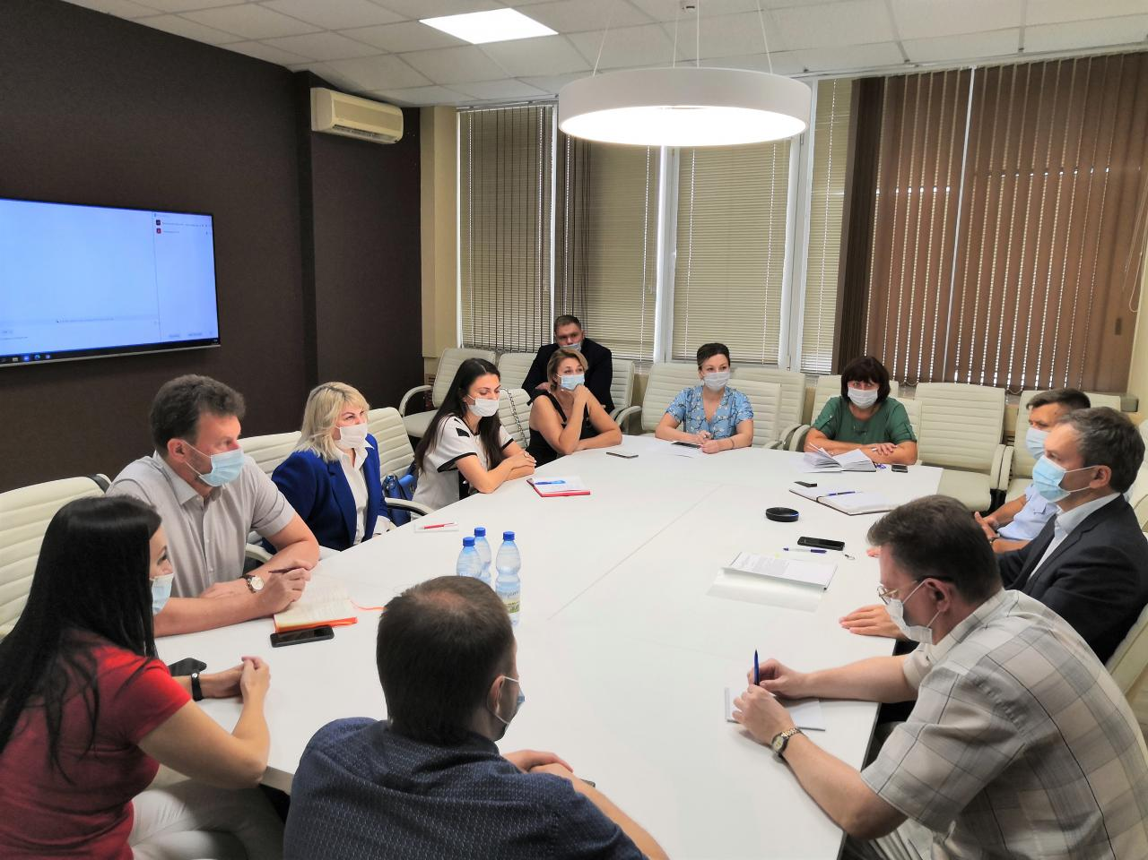](https://adm.rkursk.ru/files/13/images/123473_53_133971.jpg)